新北市南山中學
南山藝廊展覽申請辦法

中華民國106年8月 教學資源中心訂定

- 主旨：為提升南山中學學子藝文生活，鼓勵藝術創作的多元性，展出以非營利性展覽為原則。
- 申請方式：南山藝廊於每年七月份始訂定翌年之檔期，若有展覽需求請提早提出申請。
- 展覽檔期安排：
  - 通過評選之展覽提案，由本校就空間需求、展覽特性及申請者意願，排期展出。
  - 每檔展期以二至六週為原則，本校得參酌需要調整之。
  - 展出人因故無法如期展出者，需於展前三個月以書面述明理由，正式知會本校。本校如無其他檔期或空間可資調度，得取消其原定之展覽。
- 申請計畫：創作形式、內容、媒材不拘。所提展覽計畫需適合在校園藝廊空間展出，展場平面圖請參考(附件一)。
- 布展需知請參考(附件二)。
- 填寫申請表單，並提供以下書面或電子資料，申請表如(附件三)：
  - 個人或群展資料（包含最高學歷、展歷、獲獎紀錄等）。
  - 創作或策展理念（500字以內）。
  - 作品資料（包括名稱、媒材、尺寸、創作年代）
靜態圖檔－格式.jpg。個展15張/群展20張為限。
  - 作品展示計畫(含空間規劃圖)
- 本要點經新北市南山中學主管會議通過，公布後施行，修正時亦同。

(附件一) 南山藝廊展場平面圖
相關設施可參考網路相簿：https://flic.kr/s/aHskZCdkj4
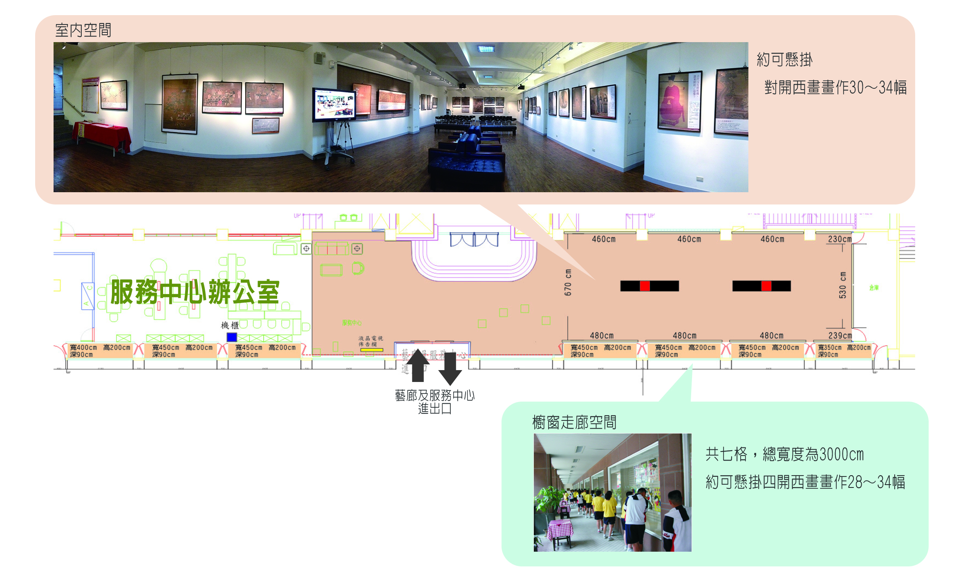

（附件二）佈展須知
- 需於開展一個月前提供校方相關主視覺，以達廣告宣傳之功效。
- 藝術家應於展覽布展期間將展品運至本館（不得提前運抵），場地佈置最遲應於開展前 1 天完成佈展（以利展場清潔、測試、調燈作業）。經本館同意後，可依佈展實際狀況調整時程。
- 展覽結束後，應於翌日將作品卸展運離本館，並恢復場地。
- 佈置僅限於規定之展覽區域內，館內外各項公共設施（如大門、空地走道、樓梯、公共牆面、大廳、安全門、消防栓、監視器等）不得拆卸、佔用或張貼宣傳品。
- 展場地面、牆面、柱面、天花板等不得挖掘、打洞、改變或使用鋼 釘、或黏著劑直接粘貼，如有破壞損毀或造成漏水，應負責復原。
- 館內禁止搬入危險品，並嚴禁煙火。
- 現場展出作品以適合於本館空間展出為限，每平方公尺載重量在 400 公斤以內為原則。佈置方式須與本館承辦人員溝通後進行。
- 大型展品如雕塑、鐵條、台架等重物，搬運時應提離地面，避免刮損地面，如有損毀，應負責復原。
- 佈置完成後及展畢拆除之廢棄物，應自行從速運離本館。
- 展覽所需視聽設備，原則上由藝術家自行準備。
- 展出若為音效作品，須妥善處理會場隔音，避免影響鄰近展覽展出。展場上之影音電腦等設備，請製作開關機程序表，以便展期間之使用與維護。

（附件三）申請表格
申請編號： (由南山中學填寫)
申請日期： 年 月 日
預計展出時間： 年 月 日- 年 月 日
  - 聯絡人基本資料：
姓名
連絡電話
聯絡地址
E-mail
  - 個人或群展資料（包含最高學歷、展歷、獲獎紀錄等）。
  - 創作或策展理念（500字以內）。

  - 作品資料（包括名稱、媒材、尺寸、創作年代）。個展15張/群展20張為限。
序號 | 縮圖 | 作品名稱 | 媒材 | 尺寸  （寬×高 cm） | 創作年代  (西元)

  - 作品展示計畫(含空間規劃圖)

